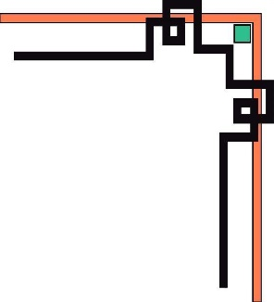

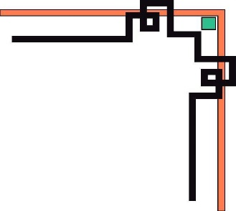
TRƯỜNG ĐẠI HỌC THỦY LỢI
KHOA CƠ KHÍ



ĐỀ TÀI :
Nghiên cứu thiết kế và tối ưu hệ thống thoát khí khuôn ép nhựa sản phẩm LEGO bằng phần mềm NX

GVHD : T.S Nguyễn Công Nguyên
SVTH : Nguyễn Hồng Sơn
Lớp : 60CK-CNCK

Hà Nội, 5/2022

MỤC LỤC
CHƯƠNG 1. CHƯƠNG MỞ ĐẦU 3
1.1 TỔNG QUAN TÌNH HÌNH NGHIÊN CỨU THUỘC LĨNH VỰC ĐỀ TÀI 3
1.1.1 Tổng quan các vấn đề nghiên cứu trong và ngoài nước 3
1.1.2 Phân tích đánh giá và chỉ ra những tồn tại chưa được giải quyết 6
1.1.3 Tính cấp thiết của đề tài-Lý do chọn đề tài 7
1.2 Ý TƯỞNG CỦA ĐỀ TÀI VÀ CÁCH TIẾP CẬN 8
1.2.1 Ý tưởng của đề tài, tính khoa học, tính thực tiễn ứng dụng 8
1.2.2 Cách tiếp cận, tính khoa học, tính sáng tạo 8
1.3 Ý TƯỞNG CỦA ĐỀ TÀI VÀ CÁCH TIẾP CẬN 9
1.3.1 Mục tiêu của đề tài 9
1.3.2 Tên và nội dung nghiên cứu đề tài 9
1.4 PHƯƠNG PHÁP NGHIÊN CỨU 9
1.4.1 Tính đầy đủ, phù hợp với nội dung nghiên cứu 9
1.4.2 Tính rõ ràng, đúng đắn, hiện đại của các phương pháp nghiên cứu được sử dụng 9
CHƯƠNG 2. CÁC YẾU TỐ ẢNH HƯỞNG ĐẾN CÔNG NGHỆ PHUN ÉP 9
2.1. Tổng quan về hệ thống thoát khí trong hệ thống phun ép nhựa 11
2.1.1. Khái niệm 11
2.1.2. Khuyết tật do hệ thống thoát khí gây ra 11
2.1.3. Các kiểu hệ thống thoát khí 12
CHƯƠNG 3. THIẾT KẾ HỆ THỐNG THOÁT KHÍ TRONG HỆ THỐNG PHUN ÉP NHỰA 14
3.1. Vị trí đặt cổng phun (Gate) 14
3.2. Thiết kế hệ thống thoát khí 20
3.2.1 Kích thước hệ thống thoát khí 20
3.2.2 Số lượng và cách bố trí hệ thống thoát khí 24

CHƯƠNG 1. CHƯƠNG MỞ ĐẦU

1.1 TỔNG QUAN TÌNH HÌNH NGHIÊN CỨU THUỘC LĨNH VỰC ĐỀ TÀI

1.1.1 Tổng quan các vấn đề nghiên cứu trong và ngoài nước
Tình hình trong nước:
Chất dẻo, hay còn gọi là nhựa hoặc polymer, được dùng làm vật liệu sản xuất nhiều loại vật dụng góp phần quan trọng vào phục vụ đời sống con người cũng như phục vụ cho sự phát triển của nhiều ngành và lĩnh vực kinh tế khác như; điện, điện tử, viễn thông, giao thông vận tải, thủy sản, nông nghiệp v.v. Cùng với sự phát triển của khoa học công nghệ, chất dẻo còn được ứng dụng và trở thành vật liệu thay thế cho những vật liệu truyền thống tưởng chừng như không thể thay thế được là gỗ, kim loại, silicat v.v. Do đó, ngành công nghiệp nhựa ngày càng có vai trò quan trọng trong đời sống cũng như sản xuất của các quốc gia.
Trên thế giới cũng như ở Việt Nam, ngành công nghiệp nhựa dù còn non trẻ so với các ngành công nghiệp lâu đời khác như cơ khí, điện - điện tử, hoá chất, dệt may v.v… nhưng đã có sự phát triển mạnh mẽ trong những năm gần đây. Ngành nhựa giai đoạn 2010 – 2015, là một trong những ngành công nghiệp có tăng trưởng cao nhất Việt Nam với mức tăng hàng năm từ 16% – 18%/năm (chỉ sau ngành viễn thông và dệt may), có những mặt hàng tốc độ tăng trưởng đạt gần 100%. Với tốc độ phát triển nhanh, ngành nhựa đang được coi là một ngành năng động trong nền kinh tế Việt Nam. Sự tăng trưởng đó xuất phát từ thị trường rộng, tiềm năng lớn và đặc biệt là vì ngành nhựa Việt Nam mới chỉ ở bước đầu của sự phát triển so với thế giới và sản phẩm nhựa được phát huy sử dụng trong tất cả các lĩnh vực của đời sống bao gồm sản phẩm bao bì nhựa, sản phẩm nhựa vật liệu xây dựng, sản phẩm nhựa gia dụng và sản phẩm nhựa kỹ thuật cao.
Năm 2015, ngành Nhựa sản xuất và tiêu thụ gần năm triệu tấn sản phẩm. Nếu sản phẩm nhựa tính trên đầu người năm 1990 chỉ đạt 3,8 kg/năm thì nay đã tăng lên 41 kg/năm. Mức tăng này cho thấy nhu cầu sử dụng sản phẩm của ngành Nhựa ở trong nước ngày một tăng lên. Nhiều doanh nghiệp tạo dựng được những thương hiệu sản phẩm uy tín trong nước như: ống nhựa của Bình Minh, Tiền Phong, Minh Hùng; bao bì nhựa của Rạng Đông, Tân Tiến, Vân Ðồn; chai PET và chai ba lớp của Oai Hùng, Ngọc Nghĩa, Tân Phú v.v.
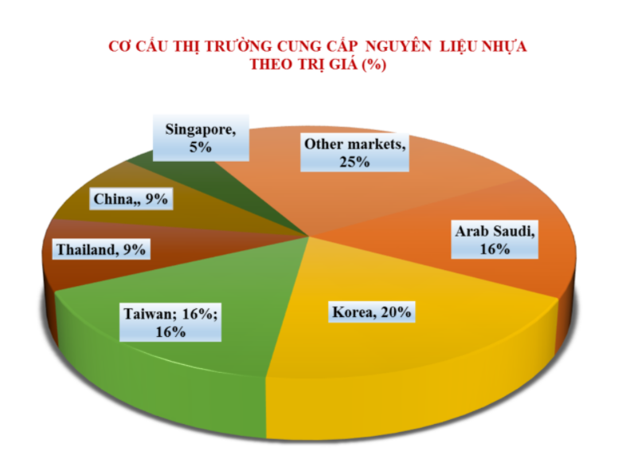
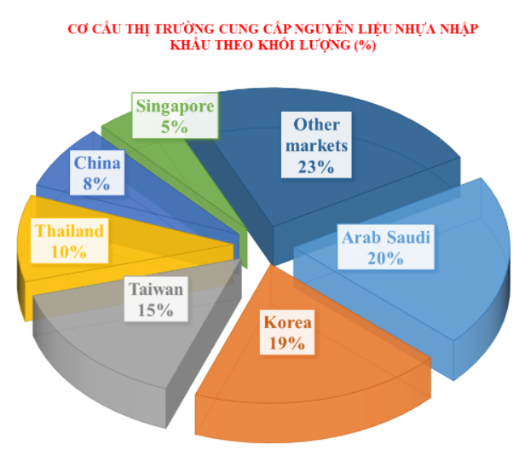

Tình hình ngoài nước:
Bước qua thiên niên kỉ mới, dựa trên nền tảng sự phát triển như vũ bão của khoa học kỹ thuật, với mong muốn thảo mãn ngày càng tốt hơn nhu cầu của con người về mọi mặt, những công nghệ mới, những vật liệu mới đã và đang được tìm ra và đưa vào trong sản suất.Nổi bật trên hết là loại vật liệu Polymer nhân tạo với nhiều đặc tính ưu việt như nhẹ, bền, thích ứng tốt điều kiện môi trường, dễ tái sinh, dễ tạo hình…đã được sử dụng ngày càng phổ biến. Sự cạn kiệt của nguồn tài nguyên như: gỗ, kim loại…cũng là lý do thúc đẩy con người dần dần chuyển sang dùng nhựa thay thế các loại vật liệu khác.
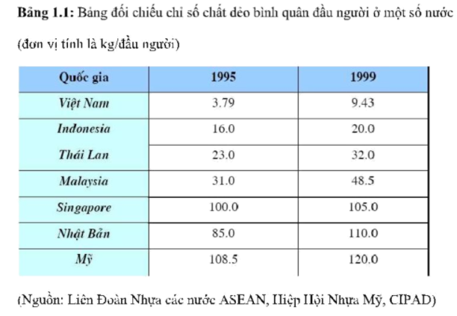
Sau sự kiện khủng bố nước Mỹ ngày 11/9/2001, sự khủng hoảng trầm trọng của nền kinh tế Mỹ ảnh hưởng đến nền kinh tế toàn cầu trong đó khu vực ASEAN, có tác động đến ngành công nghiệp nhựa ở các nước ASEAN. Tuy nhiên tiến độ tăng trưởng của nghành nhựa trong khu vực này vẫn đảm bảo tốc độ tăng trưởng 6% mỗi năm trong 5 năm (1999-2003), cụ thể là từ 6,55 triệu tấn lên 9,44 triệu tấn giá trị tổng sản lượng từ năm2004 trở đi.
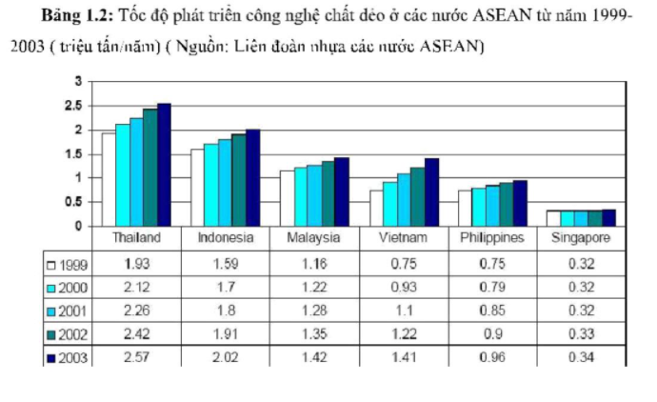

Ở Thái Lan công nghiệp nhựa giữ một vị trí quan trọng trong việc phát triển công nghiệp quốc gia. Sản xuất nguyên liệu nhựa trong nước đạt 2 tỉ USD cho quốc gia và gia công sản phẩm nhựa đạt 4,6 tỉ USD trong tổng số 15 tỉ giá trị tổng sản phẩm công nghiệp của Thái Lan
Cùng với Thái Lan, Singapore là một trụ cột của AFPI (Liên Đoàn Nhựa Các Nước ASEAN). Công nghệ tri thức phát triển đã thúc đẩy kinh tế nói chung và công nghiệp nhựa Singapore nói riêng luôn giữ vị trí hàng đầu và là trung tâm xuất khẩu nguyên liệu nhựa của ASEAN ra thị trường thế giới.

1.1.2 Phân tích đánh giá và chỉ ra những tồn tại chưa được giải quyết
So với các công nghệ như đùn thổi hoặc công nghệ thổi phun tạo sản phẩm nhựa nhiệt dẻo, linh kiện sản phẩm được tạo ra từ các công nghệ này thường không đòi hỏi chất lượng quá cao. Tuy nhiên, linh kiện nhựa được tạo ra từ công nghệ ép phun nhựa nhiệt dẻo lại đòi hỏi chất lượng cao hơn rất nhiều, nó được đánh giá cả về bề mặt ngoại quan lẫn kích thước kỹ thuật rất khắt khe.
Trong lòng khuôn luôn chứa không khí cần được đẩy ra ngoài khi nhựa điền đầy khuôn. Không khí này phải được thoát một cách nhanh chóng trong suốt quá trình điền đầy. Như vậy, hệ thống thoát khí là cung cấp nhiều con đường để không khí bị mắc kẹt trong lòng khuôn thoát ra một cách nhanh chóng và dễ dàng. Hệ thống thoát khí cần thiết kế sao cho không khí dễ dàng thoát ra, nhưng không cho nhựa nóng chảy đi qua.
Khi không có hệ thống thoát khí hay hệ thống thoát khí không được thiết kế tốt thì sẽ gây ra một số khuyết tật nghiêm trọng trên sản phẩm như bị đường hàn, vết cháy, chi tiết không điền đầy,...
Hệ thống thoát khí được dùng phổ biến nhất là các rãnh thoát khí trên mặt phân khuôn và mặt mài quanh ti lói (ti đẩy) sản phẩm. Ngoài ra, khí trong khuôn cũng có thể thoát ra ngoài qua đường nước làm nguội, các khe hở nhỏ của hệ thống trượt, phần ghép (cục cấy).....
Qua nhiều thực nghiệm sản xuất sản phẩm của quá trình ép phun nhựa nhiệt dẻo trên nhiều chủng loại máy ép phun nhựa thủy lực và máy điện của các hãng máy Toshiba, Mitshubishi, SJW và Sumitomo, chất lượng của sản phẩm được đánh giá qua các công đoạn tạo sản phẩm của nó. Các yếu tố chính ảnh hưởng của quá trình thoát khí của sản phẩm này gồm từ khâu chuẩn bị nguyên liệu, cách lắp đặt khuôn và thiết lập các vị trí đặt rãnh thoát khi hay kích thước thoát khí sao cho tối ưu, đạt hiệu quả cao nhất đối với hệ thống phun ép nhựa.

1.1.3 Tính cấp thiết của đề tài - Lý do chọn đề tài
Với sự phát triển của khoa học kỹ thuật ngày nay, việc tạo ra khối lượng sản phẩm ngày càng nhiều mà vẫn bảo đảm chất lượng của sản phẩm là những yêu cầu cơ bản trong quá trình thiết kế. Bên cạnh đó, trong quá trình chế tạo sản phẩm, vấn đề chất lượng hình dáng sản phẩm cũng đóng vai trò không kém khi mà các yếu tố kỹ thuật đã được đảm bảo.
Trong khuôn ép phun hệ thống thoát khí là 1 trong các thành phần quan trọng nhất trong hệ thống cốt lõi của khuôn ép nhựa. Hệ thống thoát khí được xem như là cửa thoát của không khí tránh việc áp suất của không khí tác động lên khuôn trong quá trình điền đầy lòng khuôn của nhựa, tác động trực tiếp lên các quá trình điền đầy nhựa trong lòng khuôn. Khi nghiên cứu công nghệ ép phun các sản phẩm nhựa, em đã chọn đề tài: “Nghiên cứu thiết kế và tối ưu hệ thống thoát khí khuôn ép nhựa sản phẩm LEGO bằng phần mềm NX” trên phương thức tìm hiểu các tài liệu liên quan về cấu tạo, nguyên lý, kích thước thiết kế, khả năng ứng dụng trên các khuôn phù hợp.
Nghiên cứu về hệ thống thoát khí trong khuôn ép nhựa không phải là một đề tài mới tuy nhiên cùng với sự phát triển của khoa học kĩ thuật công nghệ ép phun nhựa đã có những thay đổi rõ rệt.

1.2 Ý TƯỞNG CỦA ĐỀ TÀI VÀ CÁCH TIẾP CẬN

1.2.1 Ý tưởng của đề tài, tính khoa học, tính thực tiễn ứng dụng
-Nghiên cứu và chế tạo khuôn phun ép nhựa góp phần nâng cao chất lượng sản phẩm nhựa, tạo hướng đi mới trong sản xuất các sản phẩm nhựa.
-Việc áp dụng các tài liệu, kiến thức đã học được vào quá trình nghiên cứu giúp sinh viên tích luỹ được kinh nghiệm và cảm thấy tự tin hơn sau khi ra trường.
-Bộ bản vẽ (bản chung, bản vẽ chế tạo) có thể ứng dụng ngay vào sản xuất thực tế.

1.2.2 Cách tiếp cận, tính khoa học, tính sáng tạo
-Khảo sát các chi tiết của bộ khuôn ép nhựa và tham khảo các lý thuyết thiết kế đã có, phân tích ưu nhược điểm để đề xuất cách thiết kế các bộ phận chi tiết của khuôn ép nhựa.
-Ứng dụng các kiến thức công nghệ chế tạo máy để lựa chọn quy trình công nghệ gia công chi tiết phù hợp.
-Mô phỏng quá trình chế tạo trên phần mềm EasyFillAdvanced NX12, phân tích ưu nhược điểm và những vấn đề cần khắc phục, sửa chữa trước khi đưa vào sản xuất.
-Phạm vi nghiên cứu: Thiết kế và chế tạo hệ thống thoát khí của bộ khuôn ép nhựa tránh các khuyết tật do hệ thống thoát khí gây ra

1.3 Ý TƯỞNG CỦA ĐỀ TÀI VÀ CÁCH TIẾP CẬN

1.3.1 Mục tiêu của đề tài
Để hạn chế tối đa các khuyết tật của sản phẩm, tối ưu hóa khi thiết kế hệ thống thoát khí, hạn chế nguyên liệu, tốn kém về chi phí, thời gian,giúp cho các sinh viên chủ động trong việc thiết kế các bộ khuôn để làm đồ án tốt nghiệp, biết được các nguyên nhân, cách khắc phục những khuyết tật của sản phẩm..

1.3.2 Tên và nội dung nghiên cứu đề tài
Nghiên cứu thiết kế và tối ưu hệ thống thoát khí khuôn ép nhựa sản phẩm LEGO bằng phần mềm NX

1.4 PHƯƠNG PHÁP NGHIÊN CỨU

1.4.1 Tính đầy đủ, phù hợp với nội dung nghiên cứu
Đề tài được thực hiện sử dụng các phương pháp nghiên cứu sau:
-Nghiên cứu lý thuyết: Sử dụng các kiến thức căn bản về thiết kế cơ khí nhằm xây dựng cách thức tiến hành tính toán thiết kế kích thước, thiết kế để xây dựng được bản vẽ chế tạo các chi tiết trong bộ khuôn phun ép nhựa
-Nghiên cứu thực nghiệm: Khảo sát, phân tích và đánh giá mô hình trên phầm mềm NX và Modelx 3D.

1.4.2 Tính rõ ràng, đúng đắn, hiện đại của các phương pháp nghiên cứu được sử dụng
Dựa trên việc mô phỏng quá trình điền đầy và thoát khí trên các phần mềm mô phỏng với tính chính xác 90%
Với sự phát triển của các công nghệ mô phỏng hiện đại , ta có thể tìm ra được những vấn đề, khuyết tật trong hệ thống khuôn phun ép nhựa , thay vì việc phải chế tạo ra một bộ khuôn hoàn chỉnh và ép thử sản phẩm
Ta sẽ dùng phần mềm mô phỏng để hạn chế tối đa những vấn đề của bộ khuôn phun ép nhựa , chỉnh sửa ngay khi thiết kế , hạn chế được thời gian và kinh phí chế tạo bộ khuôn ép thử

CHƯƠNG 2. CÁC YẾU TỐ ẢNH HƯỞNG ĐẾN CÔNG NGHỆ PHUN ÉP

2.1. TỔNG QUAN VỀ HỆ THỐNG THOÁT KHÍ TRONG HỆ THỐNG PHUN ÉP

2.1.1. Khái niệm
- Trong lòng khuôn luôn chứa không khí cần được đẩy ra ngoài khi nhựa điền đầy khuôn. Không khí này phải được thoát một cách nhanh chóng trong suốt quá trình điền đầy. Như vậy, hệ thống thoát khí là cung cấp nhiều con đường để không khí bị mắc kẹt trong lòng khuôn thoát ra một cách nhanh chóng và dễ dàng. Hệ thống thoát khí cần thiết kế sao cho không khí dễ dàng thoát ra, nhưng không cho nhựa nóng chảy đi qua.
- Khi không có hệ thống thoát khí hay hệ thống thoát khí không được thiết kế tốt thì sẽ gây ra một số khuyết tật nghiêm trọng trên sản phẩm như bị đường hàn, vết cháy, chi tiết không điền đầy,...
- Hệ thống thoát khí được dùng phổ biến nhất là các rãnh thoát khí trên mặt phân khuôn và mặt mài quanh ti lói (ti đẩy) sản phẩm. Ngoài ra, khí trong khuôn cũng có thể thoát ra ngoài qua đường nước làm nguội, các khe hở nhỏ của hệ thống trượt, phần ghép (cục cấy).....

2.1.2. Khuyết tật do hệ thống thoát khí gây ra
a. Các đốm cháy (Burn Marks)
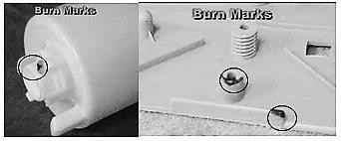
Vận tốc và áp xuất phun quá cao khiến cho các bọt khí trong hệ thống kênh dẫn và lòng khuôn không thể thoát kịp ra ngoài qua hệ thống thoát khí. Phải bố trí hệ thống thoát khí cho phù hợp.
b. Không điền đầy hoàn toàn (Short shot)
Tạo áp xuất ngược do không khí không thoát được ra ngoài.
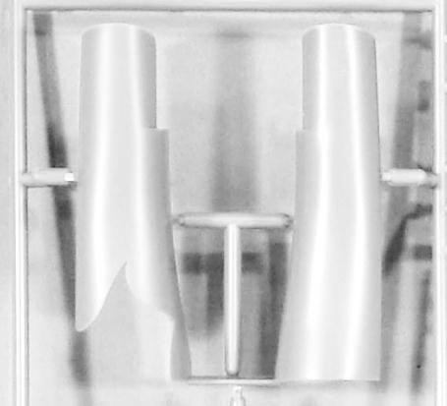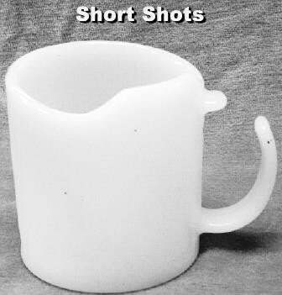
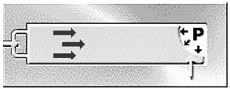
c. Đường hàn (Weld line)
Dòng chảy của nhựa sẽ bị tách ra khi gặp vật cản trên chi tiết, sau đó khí vượt qua vật cản các dòng chảy sẽ nhập lại và sinh ra đường hàn.
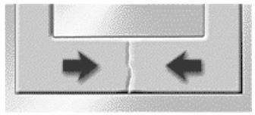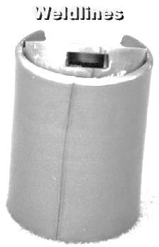

2.1.3. Các kiểu hệ thống thoát khí
Trên thực tế có rất nhiều phương án thoát khí có thể được sử dụng, tùy thuộc vào kết cấu của lòng khuôn, vị trí cổng phun, khả năng gia công, áp xuất phun,...
Một số phương án đang được sử dụng rộng rãi hiện nay gồm:
+ Thoát khí qua rãnh thoát khí trên mặt phân khuôn.
+ Thoát khí qua hệ thống đẩy trên khuôn.
+ Thoát khí qua hệ thống hút chân không.
+ Thoát khí qua hệ thống làm mát, insert, slide,…

CHƯƠNG 3. THIẾT KẾ HỆ THỐNG THOÁT KHÍ TRONG HỆ THỐNG PHUN ÉP NHỰA

3.1. VỊ TRÍ ĐẶT CỔNG PHUN (GATE)
Sản phẩm nhựa khi nguội có xu hướng co lại vì thế khi tạo lòng khuôn mình cần phải tăng kích thước lên so với sản phẩm thiết kế một lượng theo tỷ lệ co ngót của nhựa. Sau khi nguội sản phẩm co về chính xác kích thước theo yêu cầu
Nhựa ABS có hệ số co ngót là 1,005 nên ta scale sản phẩm lên 1,005 lần
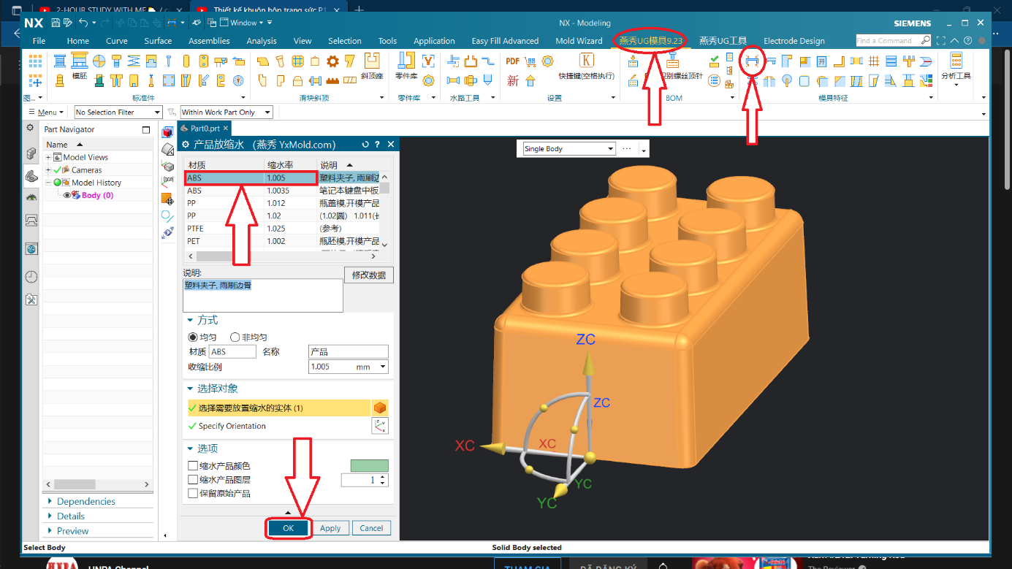
Hình 3.1: Thao tác scale sản phẩm
Với Gate Location Adviser ta có thể xác định vị trí nên đặt miệng phun, tuy nhiên, để đặt vị trí miệng phun không chỉ phụ thuộc vào kết quả tốt nhất mà phần mềm chỉ định. Mà còn phụ thuộc vào yếu tố thẩm mỹ của sản phẩm và kết cấu loại khuôn ép
nhựa được dùng
Sản phẩm ở đây đơn giản, nên có thể dễ dàng thiết kế hệ thống kênh dẫn cùng nằm trên một mặt phẳng với lòng khuôn. Để việc chế tạo khuôn đơn giản, giảm được giá thành khuôn và giảm được chu kỳ ép phun thì chọn khuôn hai tấm có kênh dẫn nguội là tốt nhất.
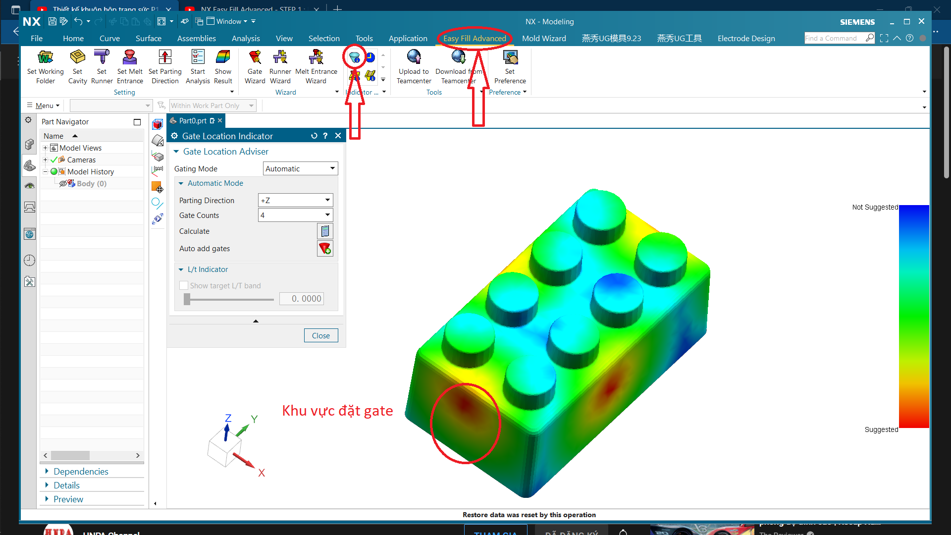
Hình 3.2: Khu vực đặt gate được chọn
Chúng ta có thể đặt 1 miệng phun bất kì ở khu vực muốn đặt gate, từ đó sử dụng tính năng L/T Indicator
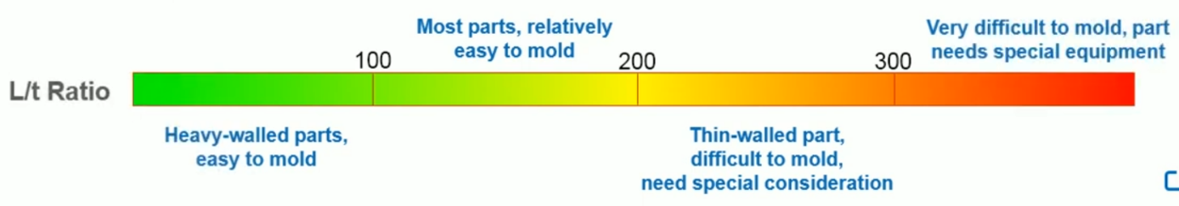
Hình 4.5: Thông số khuyến cáo cho tỉ số L/T
L/T Indicator hay Flow Length to Thickness Ratio Indicator là tỉ số để dự đoán liệu sản phẩm đó có dễ để điền đầy hay không
Với tỉ số L/T tối đa là 55,775 sản phẩm của chúng ta đạt tỉ số L/T ở mức rất tốt, dễ dàng có thể điền đầy, chỉ cần 1 miệng phun cho 1 sản phẩm
Nếu tỉ số L/T quá lớn, chúng ta phải nghĩ đến phương pháp đặt nhiều miệng phun hoặc tăng độ dày sản phẩm
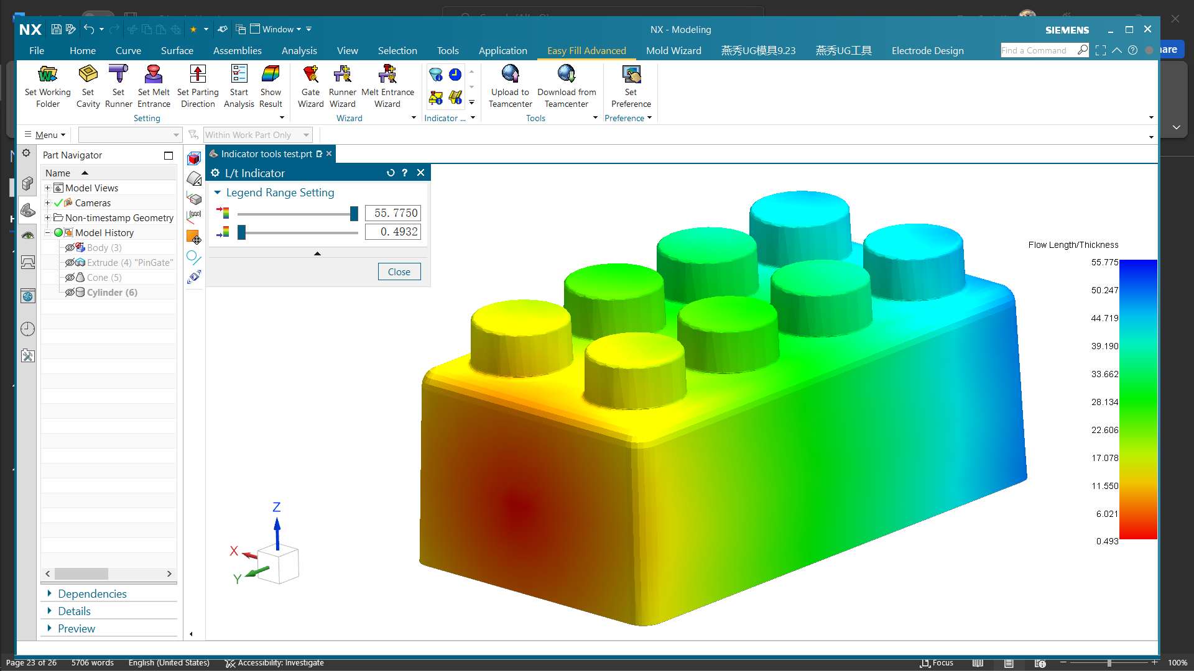
Hình 3.3: Thông số L/T của sản phẩm
Sau khi xác định được khu vực sẽ đặt gate, chúng ta đã có thể lên layout vị trí sản phẩm. Số lòng khuôn là 4 nên ta bố trí lòng khuôn dạng hình chữ nhật theo tiêu chuẩn
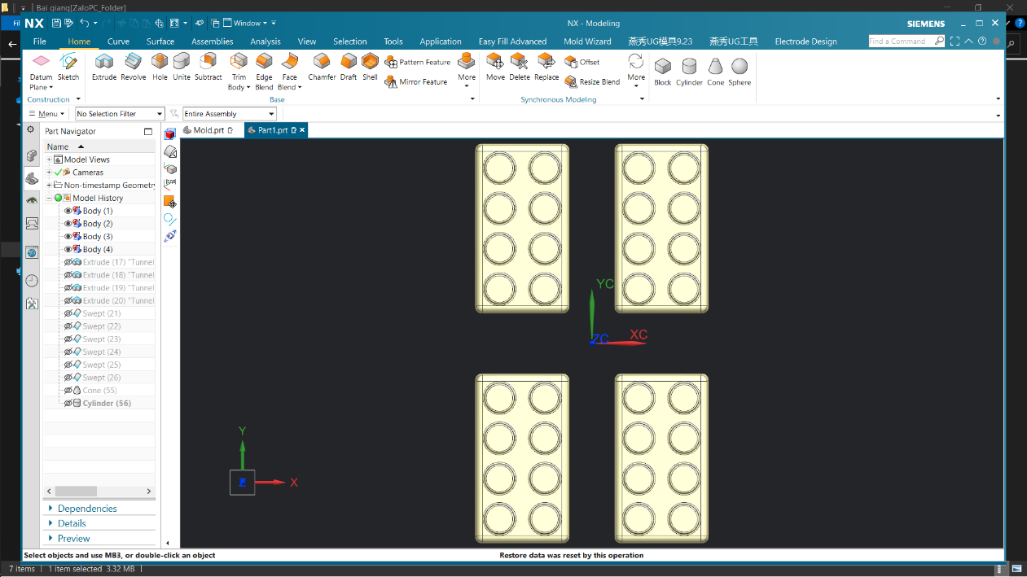
Hình 3.4: Layout sản phẩm

Việc lựa chọn vị trí cổng phun nhựa quan trọng có thể tạo ra các bẫy khí ( air trap) khi dòng nhựa chảy không tốt dồn không khí ở bên trong lòng khuôn lại, không thể thoát được ra ngoài tạo lên các air trap.
Nếu lượng không khí lớn bị dồn lại bên trong khuôn sẽ tạo ra áp suất đẩy ngược lại dòng chảy nhựa khiến nhựa không điền đầy được sản phẩm gây ra khuyết tật thiếu liệu (Short shot)
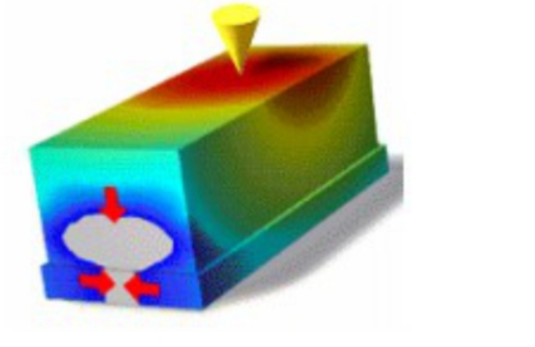
Hình 3.5: tác nhân gây ra air trap
Hoặc nếu áp suất dòng chảy quá lớn khi gặp không khí bên trong khuôn sẽ gây cháy hình thành khuyết tật đốm cháy (Burn Marks)
Để tránh hiện tượng này ra ngoài việc thiết kế hệ thống thoát khí tốt, ta cần chú ý đến tốc độ điền đầy dòng chảy của nhựa, tránh việc dòng chảy nhựa không đều dẫn đến việc dồn không khí bên trong lòng khuôn lại tạo thành air trap
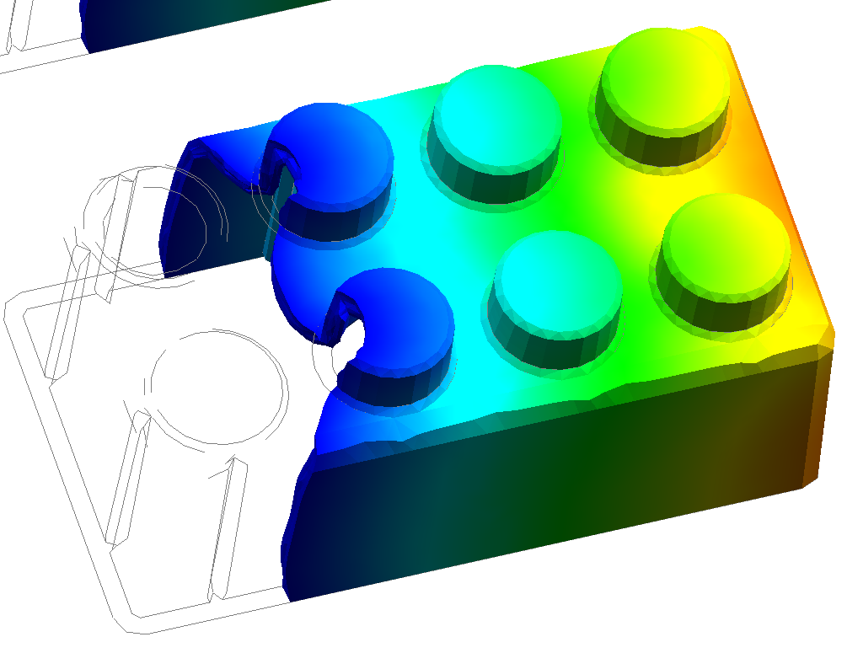
Hình 3.6: quá trình Melt Front Time
Từ việc quan sát quá trình “Melt Front Time” chúng ta có thể thấy dòng chảy nhựa tại mặt trên đang chảy chậm hơn dòng chảy của 2 mặt bên. Đây chính là nguyên nhân làm cho dòng chảy nhựa dồn khuôn khí trong khuôn tạo thành các air trap
=> Thiết kế các rãnh trên thành sản phẩm, làm cho tốc độ dòng chảy tại thành sản phẩm chậm lại, bằng cách tạo các gân căng cứng bên dưới sản phẩm, giúp sản phẩm trở nên cứng cáp hơn mà làm dòng chảy nhựa khi điền đầy sản phẩm đều hơn

 | 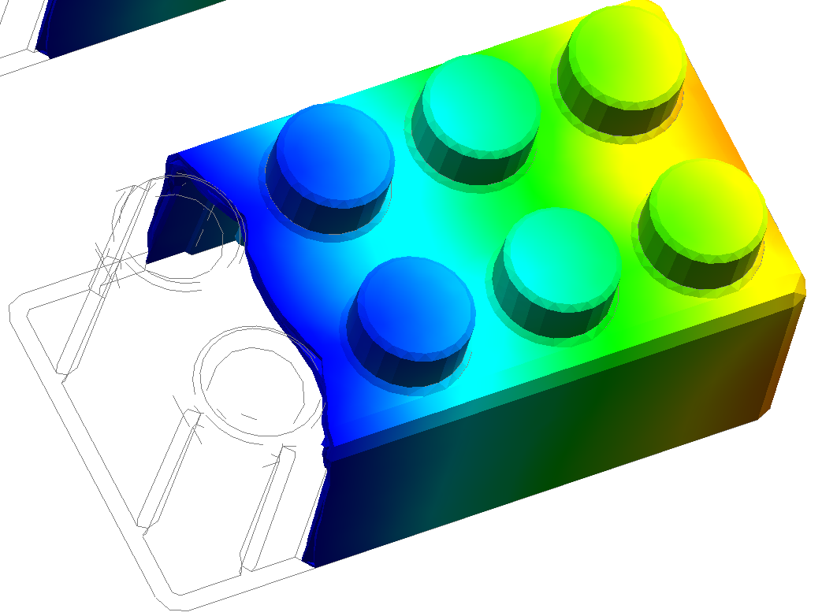
Trước khi chỉnh sửa | Sau khi chỉnh sửa

3.2 THIẾT KẾ HỆ THỐNG THOÁT KHÍ

3.2.1 Kích thước hệ thống thoát khí
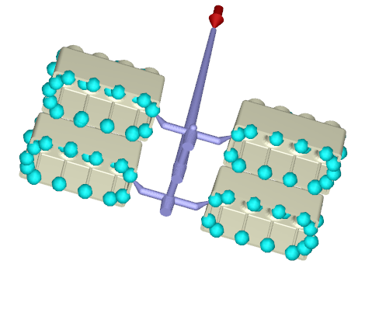
Hình 3.7: Vị trí sẽ xuất hiên air trap
Khi mô phỏng ta dự đoán được vị trí air trap có thể suất hiện trên sản phẩm trong quá trình điền đầy, tập trung chủ yếu ở dưới chân sản phẩm ( mặt phân khuôn) dễ chế tạo hệ thống thoát khí
Vị trí đặt hệ thống thoát khí được đặt trên khuôn dương do :
+ Việc chế tạo hệ thống thoát khí trên đây rất dễ dàng, dễ vệ sinh
+ Các air trap tập trung nhiều ở mặt phân khuôn
+ Những rãnh này đóng vai trò như một cầu nối giữa lòng khuôn và môi trường ngoài giúp đưa không khí thoát ra khỏi lòng khuôn
Kết cấu của hệ thống thoát khí gồm 2 phần : rãnh dẫn và rãnh thoát
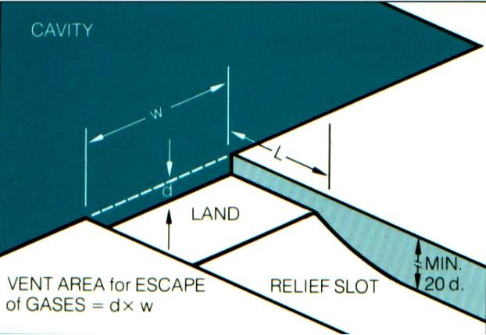
Hình 3.8: Kích thước rãnh thoát khí
- Rãnh dẫn
Kích thước của rãnh dẫn phụ thuộc vào độ nhớt của vật liệu, thiết kế sao cho vật liệu không bị chảy ra ngoài trong quá trình điền đầy. Ở đây ta lựa chọn vật liệu là Nhựa ABS có độ nhớt
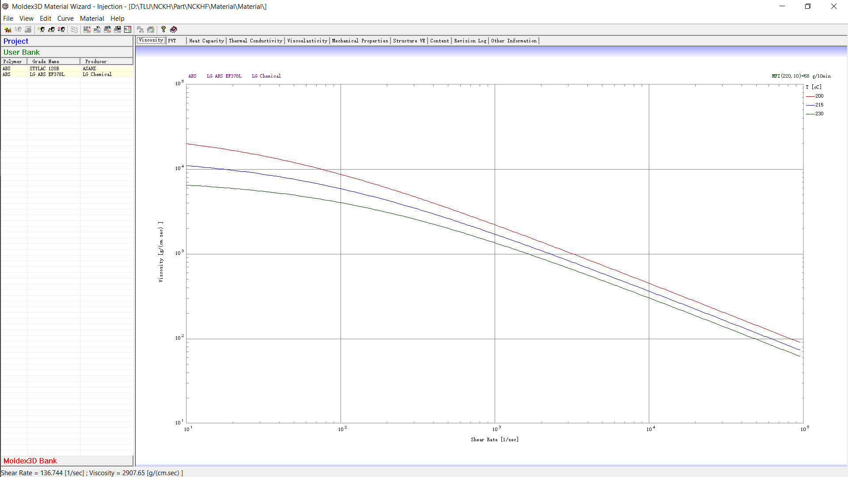
Hình 3.9: Độ nhớt của vật liệu
Độ nhớt là đại lượng đặc trưng cho ma sát của lưu chất ( khí, lỏng, ..) Độ nhớt càng cao dòng chảy nhựa càng khó chảy trong hệ thống phun ép nhựa. Dựa vào độ nhớt của vật liệu mà ta có bảng tra kích thước chiều sâu rãnh dẫn
Loại nhựa | Chiều sâu (mm)
ABS | 0.0254 ÷0.0381
ACETAL | 0.0127 ÷0.0254
ACRYLIC | 0.0381 ÷0.0508
CELLULOSE ACET, CAB | 0.0254 ÷0.0381
ETHYLENE VINYL ACET | 0.0254 ÷0.0381
IONOMER | 0.0127 ÷0.0258
LCP | 0.0127÷0.01778
NYLON | 0.00762÷0.0127
POLYPROPYLNE | 0.0127÷0.0508
PC (RIGID) | 0.01524÷0.0254
PVC (FLEXIBLE) | 0.0127÷0.01778
POLYETHYLENE | 0.0127÷0.03048
PET, PBT, POLYESTERS | 0.0127÷0.01778
POLYSULFONE | 0.0254÷0.0508
Bề rộng và chiều dài của rãnh dẫn phụ thuộc vào kích của sản phẩm. Độ rộng của rãnh không có giới hạn, nhưng trong thực tế nằm trong khoảng 3.175÷12.7 mm.
Chiều dài rãnh (l): 0.762 mm ≤l≤3.175 mm.
Rãnh thoát :
Đưa không khí từ rãnh dẫn thoát ra ngoài. Có chiều sâu và bề rộng lớn hơn rãnh dẫn, để giảm áp xuất và không khí thoát ra ngoài hoàn toàn.Thường có kích thước 20 x d. (d: chiều sâu rãnh dẫn)
Vị trí nối giữa rãnh dẫn và rãnh thoát được thiết kế vát để dòng không khí được thoát ra dễ dàng và nhanh chóng
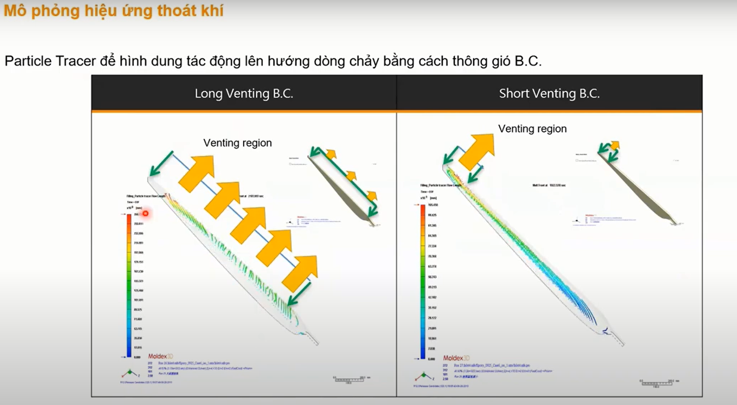

3.2.2 Số lượng và cách bố trí hệ thống thoát khí
- Bố trí vị trí hệ thống thoát khí :
Nên đặt tại nhiều vị trí khác nhau dọc theo hệ thống kênh dẫn và đường bao chi tiết. Nhưng chúng đặc biệt cần thiết nằm ở những vị trí được điền đầy cuối cùng. Thông thường đó là những khu vực xa cổng vào nhựa nhất. Vì khi điền đầy thì khu vực cuối này không khí bị nén lại và hình thành các bẫy khí nên nó được bố trí tại đây.
Bố trí rãnh thoát khí ở những nơi dễ tạo ra phế phẩm do không khí không thoát ra được, như: lỗ khí, vết cháy,...
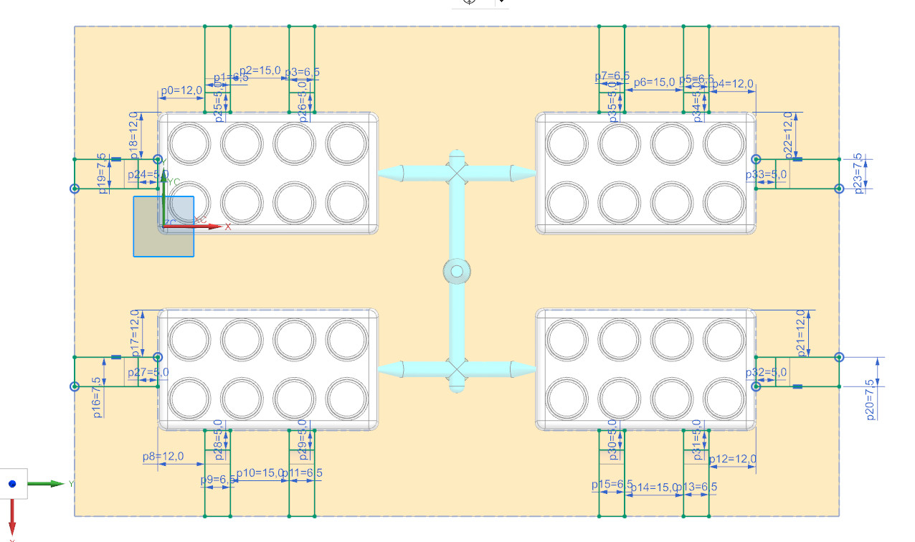
- Số lượng của hệ thống thoát khí :
Không thể bố trí quá nhiều rãnh thoát khí. Số lượng rãnh thoát khí phụ thuộc vào chu vi của chi tiết, phụ thuộc vào kích thước của bộ khuôn. Tổng chu vi rãnh thoát khí phải gần bằng 30% chu vi của chi tiết để đảm bảo khả năng thoát khí.

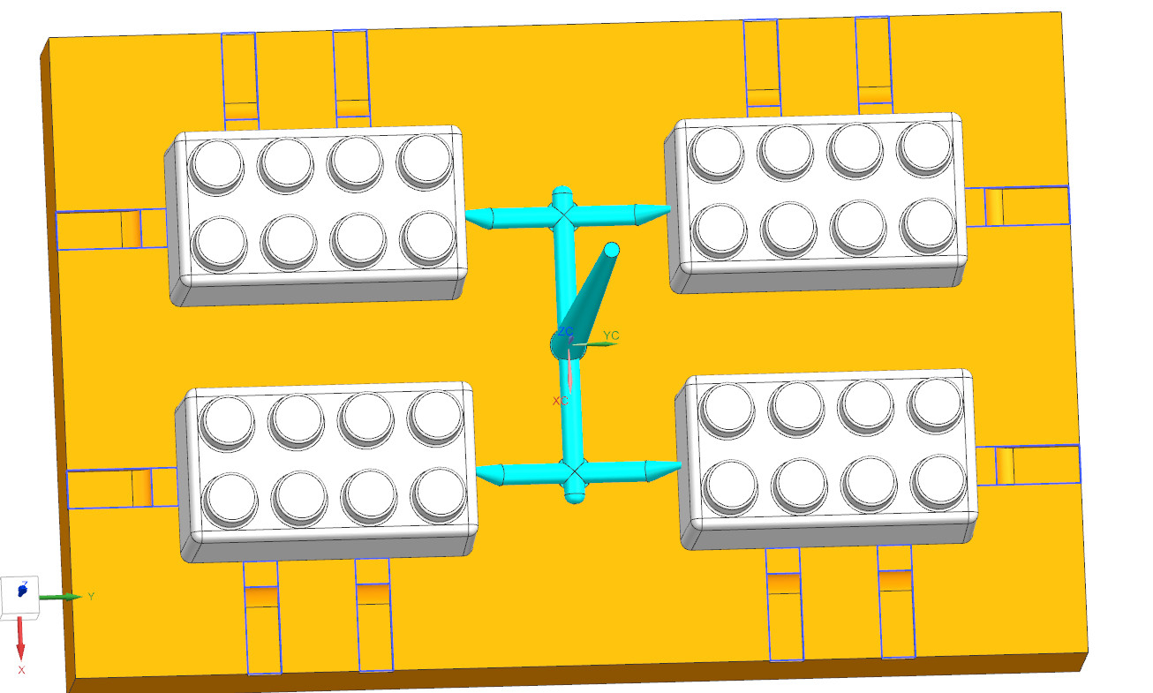
Hình 3.10: Rãnh thoát khí trên khuôn dương

KẾT LUẬN
Trên cơ sở tìm hiểu các tài liệu liên quan, em đã tìm hiểu được việc thiết kế hệ thống thoát khí, cách bố trí vị trí và số lượng để tránh các khuyết tật do hệ thống thoát khí không tốt gây ra. Với kết quả nghiên cứu trên có thể dùng cho các bạn sinh viên trong các đồ án môn học, đồ án tốt nghiệp thiết kế khuôn mẫu, cũng như các kỹ sư có thể tham khảo khi tìm hiểu về thiết kế hệ thống thoát khí của hệ thống phun ép nhựa
Giúp cho các bạn sinh viên có thể nhanh chóng sửa lại được bộ khuôn sau khi ép thử sản phẩm và thấy được các lỗi khuyết tật trên sản phẩm ép thử. Nhận biết phán đoán được nguyên nhân và nhanh chóng có hướng khắc phục hiệu quả các lỗi khuyết tật trên.Ngoài ra đề tài nghiên cứu khoa học này giúp em hiểu biết thêm rất nhiều về công nghệ chế tạo khuôn phun ép nhựa có thể phát triển các khuôn phun ép nhựa có thể tối ưu hoá vật liệu và chi phí làm bộ khuôn phun ép nhựa.
Nhiều yếu tố ảnh hưởng đến chất lượng ngoại quan của sản phẩm ép phun nhựa nhiệt dẻo từ khuôn mẫu được thiết kế để ép phun, các thông số vận hành máy ép phun và kể cả các hành động phụ trợ liên quan khác như vật liệu nhiễm bẩn, tỷ lệ nhựa tái sinh sử dụng, vệ sinh khuôn,… Việc thực hiện khắc phục lỗi sản phẩm theo trình tự được tổng hợp nhằm giảm thiểu thời gian cải tiến lỗi cũng như giảm tỷ lệ lỗi sản phẩm cho chất lượng linh kiện sản phẩm nhựa trong quá trình ép phun nhựa nhiệt dẻo.
Bên cạnh đó, tối ưu hóa trong thiết kế và chế tạo khuôn mẫu thông qua các phần mềm mô phỏng hỗ trợ để dự đoán các yếu tố tác động đến nhằm giảm thiểu thời gian thiết kế khuôn, rút ngắn được thời gian cũng như chi phí trong việc chế tạo khuôn mẫu và thử nghiệm khuôn đưa vào vận hành.

TÀI LIỆU THAM KHẢO
[1] Giáo trình thiết kế và chế tạo khuôn phun ép nhựa, TS. Phạm Sơn Minh, Ths. Trần Minh Thế Uyên – Nhà xuất bản Đại học quốc gia thành phố Hồ Chí Minh
[2] http://www.moldviet.com/loi-khuyet-tat-san-pham/
[3]http://smartpm.com.vn/tin-tuc/cac-yeu-to-anh-huong-den-chat-luong-san-pham-nhua-trong-ky-thuat-ep-phun-nhua.html
[4] https://sites.google.com/site/giaotrinhkythuatkhuonmau/ii---giao-trinh-tieng-viet/chuong-01
[5] https://www.slideshare.net/trongthuy1/luan-van-che-tao-khuon-ep-nhua-phuc-vu-nganh-cong-nghiep-nhua

